ЮНОШЕСКАЯ МОДЕЛЬНАЯ БИБЛИОТЕКА

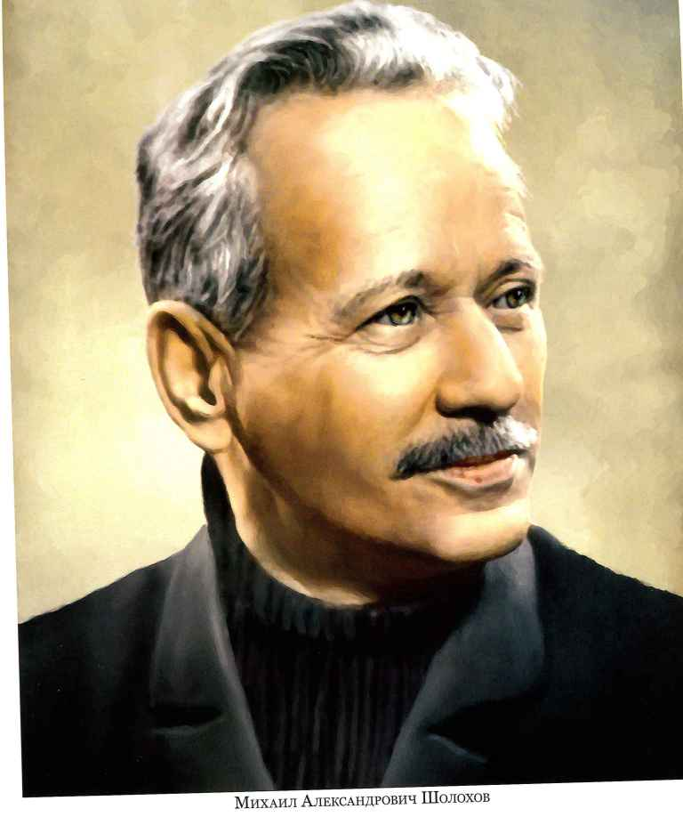
Листая страницы
Шолохова
к 115-летию со дня рождения
РЕКОМЕНДАТЕЛЬНЫЙ СПИСОК ЛИТЕРАТУРЫ

КАРАИДЕЛЬ -2020

«В его произведениях мы видим алмазные россыпи русской речи. Не в словарях отысканное, не из запыленных фолиантов утащенное, а взятое писателем у самого хозяина языка – у народа – вот какое это слово! С молоком матери впитал писатель приемы народного творчества и перенес их в русскую художественную речь. Поэтому так и поражают они своею смелостью и художественной силой».
С. Н. Сергеев-Ценский

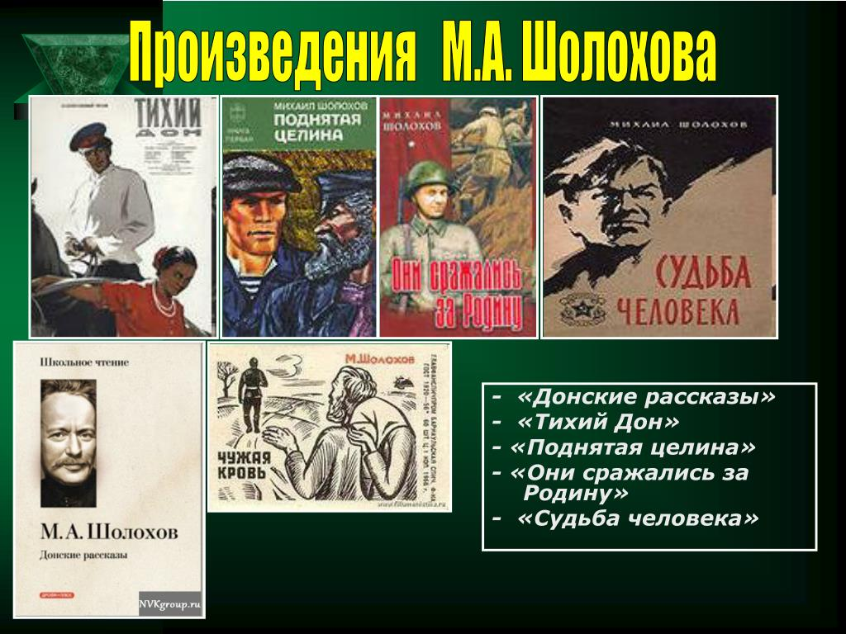

От составителя:

Михаил Шолохов — подлинно народный писатель в самом глубоком и истинном значении этого слова. В его творчестве с особой наглядностью проявляется глубокое отражение исторической действительности, судеб народа. Герои произведений Шолохова — простые люди. Их думы, печали и радости, их стремление к счастью и справедливости, их борьба за новую жизнь неизменно волнуют читателя. Шолохов принадлежит к тем писателям, которые были участниками и свидетелями величайших социальных перемен, происходящих в России во время Великой Октябрьской социалистической революции и последовавшей за ней гражданской войны. Он был свидетелем и участником коллективизации, развернувшейся в 1929 – 1930 годах. Во время Великой Отечественной войны он вместе с солдатами на фронте, его статьи и очерки публикуются в центральных газетах.

Книги Шолохова стали поистине художественной летописью советской эпохи, летописью, запечатлевшей великие и героические подвиги народа.

Уважаемые читатели! Предлагаем вашему вниманию рекомендательный список книг, имеющихся в фонде нашей библиотеки.

Список состоит из разделов:

- От составителя
- Биография Михаила Шолохова
- Книги М. Шолохова
- Книги о М. Шолохове
- Интересные факты
- Интернет – ресурсы о писателе

Биография Михаила Шолохова
Михаил Александрович Шолохов (1905–1984 гг.) – советский писатель, обладатель Нобелевской премии в области литературы.

Ранние годы
Родился Михаил Шолохов 11 (24) мая 1905 года на хуторе Кружилин (ныне Ростовская обл.) в семье служащего торгового предприятия.
В биографии Шолохова следует отметить, что первое образование будущий писатель получил в Москве в годы Первой Мировой войны. Затем он учился в гимназии в Воронежской губернии в городе Богучар. Приехав в Москву для продолжения образования и не поступив на курсы рабфака, вынужден был сменить множество рабочих специальностей, чтобы прокормиться. В то же время в жизни Михаила Шолохова всегда находилось время для самообразования.

Начало литературного пути
Впервые его произведения были напечатаны в 1923 году. Творчество в жизни Шолохова всегда занимало важную роль. После изданий фельетонов в газетах писатель публикует свои рассказы в журналах. В 1924 году в газете «Молодой ленинец» опубликован первый рассказ из цикла донских рассказов Шолохова – «Родинка». Позже все рассказы этого цикла были объединены в три сборника: «Донские рассказы»(1926 г.), «Лазоревая степь» (1926 г.) и «О Колчаке, крапиве и прочем» (1927 г.).

Расцвет творчества
Широкую известность Шолохову принесло произведение о донских казаках во времена революции и войны – роман «Тихий Дон» (1928–1932 гг.). Эта эпопея со временем стала популярна не только в СССР, но и в Европе, Азии, была переведена на многие языки.
Еще одним известным романом М. Шолохова является «Поднятая целина» (1932–1959 гг.). Этот роман в двух томах о временах коллективизации в 1960 году получил Ленинскую премию.
С 1941 по 1945 год Шолохов работал военным корреспондентом. За это время он написал и опубликовал несколько рассказов, очерков («Наука ненависти» (1942 г.), «На Дону», «Казаки» и другие).
Известными произведениями Шолохова также являются рассказ «Судьба человека» (1956 г.), неоконченный роман «Они сражались за Родину»(1942–1944 гг., 1949 г., 1969 г.).
Стоит отметить, что важным событием в биографии Михаила Шолохова в 1965 году было получение Нобелевской премии по литературе за роман-эпопею «Тихий Дон».

Последние годы жизни
С 60-х годов Шолохов практически перестал заниматься литературой, любил уделять время охоте и рыбалке. Все свои награды передал на благотворительность (постройку новых школ).
Умер писатель 21 февраля 1984 года от рака и был похоронен во дворе своего дома в станице Вешенской на берегу реки Дон.
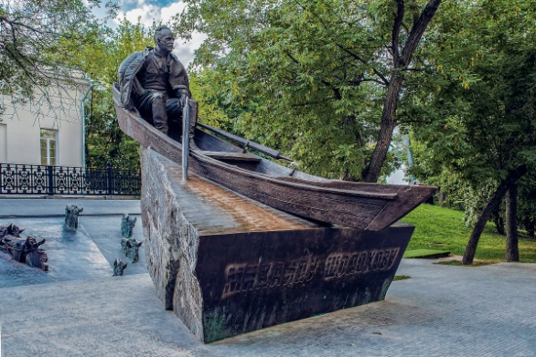

КНИГИ М. ШОЛОХОВА
Я хотел, чтобы мои книги
помогали людям стать лучше, чище душой.
М.А. Шолохов

Шолохов М. А. Донские рассказы / М. Шолохов.-Москва: Молодая гвардия, 1977. - 255 с.
Одними из первых произведений Шолохова стали рассказы, составившие цикл «Донских рассказов». В рассказах перед читателем встают годы гражданской войны в России, на Дону; перестройка деревни на социалистических началах; революционная ломка прежнего, старорежимного уклада казачьей жизни. В рассказах много суровых мрачных картин. Зверские расправы кулаков с передовыми людьми донских хуторов и станиц того времени. Кровь сына, пролитая отцом. Брат, убивающий брата.

Шолохов, М.А. Они сражались за Родину: роман /М.А. Шолохов. – М.: Либерия, 1995. – 302 с.
Эпическая тема судеб советского народа проходит через всё творчество Михаила Шолохова, она же определяет и содержание романа «Они сражались за Родину». Писатель стремиться объективно, впечатляюще раскрыть подвиг народа в Отечественной войне. Они вводили читателя в атмосферу фронтовых будней, напряжённых боёв летнего отступления на втором году великой войны. Герои этого произведения – рядовые солдаты: Стрельцов, Лопахин, Звягинцев, их боевые товарищи, испытывающие горечь поражений. Со страниц произведения встаёт коллективный образ воюющего народа.

Шолохов, М. А. Судьба человека / М.А. Шолохов. – М.:ДОСААФ, 1976. – 48 с.
Рассказ о мужестве, не сломленном жестокой судьбой. Рассказ о русском человеке, прошедшем сквозь огонь войны, ужасы фашистского плена и рабства, потерявшего всю семью, но сохранившего, несмотря на всё это, железную волю к жизни. В жизнь Андрея Соколова, как и миллионов наших сограждан, ворвалась война. Она оторвала его от родного дома, от семьи, от всего, что было знакомым и родным. И обрушила то многое зло, которое мы победили ценой громадных жертв и личных утрат, трагических потрясений и лишений.
Шолохов, М.А. Поднятая целина: роман /М.А. Шолохов. – М.: Современник, 1981. – 703 с.
«Поднятая целина» вошла в историю советской литературы как одно из самых замечательных произведений, запечатлевших эпоху коллективизации, крушения старых и рождения новых форм жизни. У этой книги необычная судьба. Она создавалась, как говорил сам писатель, «по горячим следам событий». «Поднятая целина» - роман о тех годах и событиях, когда создавались колхозы, и советская деревня начинала жить новой жизнью. События происходят в хуторе Гремячий Лог, на земле, где протекает река Дон, где живут донские казаки. Помогать людям идти, по трудному пути, приехал ленинградский рабочий, коммунист, бывший моряк Балтийского флота Семен Давыдов. В романе Шолохов создал один из самых замечательных комических образов в литературе – образ деда Щукаря. Речь Щукаря пересыпана поговорками, пословицами. Поражает меткость его сравнений. Этот роман удостоен Ленинской премии.
Шолохов, М.А. Тихий Дон: роман: роман-эпопея / М.А. Шолохов. – М.: Изд-во «Э», 2018. – 1440 с.
Вниманию читателей предлагается одно из лучших произведений М. Шолохова — «Тихий Дон». Это грандиозный роман, принесший ее автору мировую известность. Основное внимание в романе-эпопее «Тихий Дон» уделено изображению казачества, наряду с этим в нём дана широкая панорама народной жизни. Казачество раскрывается в эпопее многогранно – в быту, в семье, в грандиозных исторических событиях века. Первая мировая война изображена Шолоховым как страшное народное бедствие, рисуются ужасы войны, картины массовой гибели людей, запустения. Перед нами жизнь во всей её полноте, любви, страданиях, обманутых ожиданиях и свершившихся надеждах. Роман был отмечен Государственной премией СССР и Нобелевской премией.
Книги о М. Шолохове:
Бирюков, Ф. Г. О подвиге народном: жизнь и творчество М. А. Шолохова / Ф. Г. Бирюков. – М.: Просвещение, 1989. – 207 с.:ил.
Цель книги – создать у читателей живое представление о личности писателя, как создавались его великие произведения.
Ермолаев, Г. С. Михаил Шолохов и его творчество / Г.С. Ермолаев. – СПб.: Академический проект, 2000. – 448 с.
Настоящее исследование жизни и творчества писателя сосредоточено на пяти взаимосвязанных темах: его жизнь и творчество; его философия и идеология; эволюция его стиля и её особенности; исторические источники «Тихого Дона»; полемика по поводу его авторства.

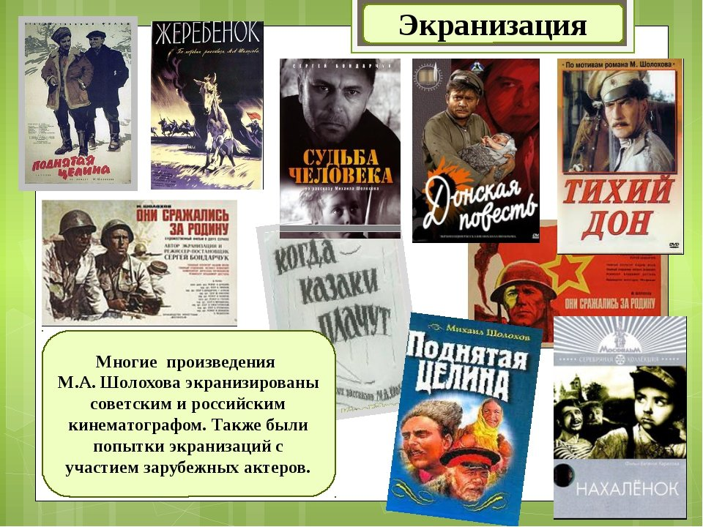

Интересные факты
- Когда Шолохов пришел свататься к одной из дочерей П. Я. Громославского, бывший казачий атаман предложил взять в жены другую его дочь – старшую Марию. В 1924 году они поженились. В браке они прожили 60 лет, в семье родилось четверо детей.
- Шолохов был единственным советским писателем, который получил Нобелевскую премию с одобрения действующей власти. Его называли «любимцем Сталина», хотя Шолохов – один из немногих, кто не боялся говорить вождю правду.
- Вокруг имени Шолохова периодически всплывала проблема авторства его произведений. После выхода в свет романа «Тихий дон» возник вопрос: как такой молодой писатель за такой короткий период смог создать столь объемное произведение. По распоряжению Иосифа Сталина даже была создана комиссия, которая, изучив рукопись писателя, подтвердила его авторство.
- В 1958 году на Нобелевскую премию в области литературы вместе с Шолоховым выдвигался Борис Пастернак, который и стал обладателем премии этого года.

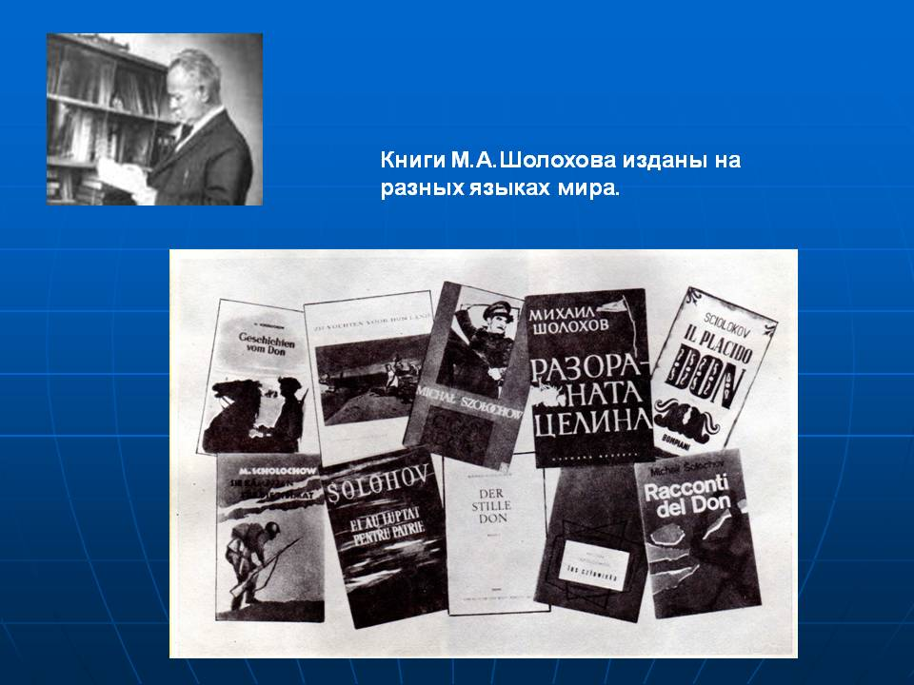

Интернет - ресурсы о писателе:

1. Сайт "К 100-летию М. А. Шолохова". Донской государственной публичной библиотеки - http://www.sholohov.dspl.ru
2. 24 мая 1905 года родился МИХАИЛ ШОЛОХОВ - http://www.ruscenter.ru/1611.html
3. К биографии М.А. Шолохова – http://www.cbs1vao.ru/sholgizn/001-biograf.htm
4. Михаил Александрович Шолохов – http://www.peoples.ru/art/literature/story/sholohov/history1.html
5. Государственный Музей-Заповедник М. А. Шолохова - http://www.sholokhov.org/splash.html
6.ШОЛОХОВ, МИХАИЛ АЛЕКСАНДРОВИЧ (1905-1984) – http://www.mikhailsholohov.ru/lr-sa-aaa-134/ 7. http://www.cbs1vao.ru/sholgizn/005-nobel.htm - Владимир ВАСИЛЬЕВ Шолохов и Нобелевская премия: история вопроса

Источники:
https://obrazovaka.ru/alpha/s/sholoxov-mixail-aleksandrovich-sholohov-mihail-aleksandrovich

Листая страницы Шолохова: рекомендательный список литературы [Текст] / Составитель З.Р. Хаматова. – Караидель: МАУ ЦБ, 2020.

